«Койгорт»  сикт овмöдчöминлöн  администрация |  |  | 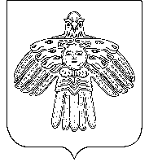 | Администрация  сельского поселения  «Койгородок»
ПОСТАНОВЛЕНИЕ
ШУŐМ

от | 31 июля | 2022 г. | № |  | 05/07
^{с. Койгородок}

О закрытии места массового отдыха
населения у воды на территории
сельского поселения «Койгородок»

В соответствии с Федеральным Законом от 06.10.2003 года № 131-ФЗ «Об общих принципах организации местного самоуправления в Российской Федерации», Уставом МО сельского поселения «Койгородок»

Администрация сельского поселения «Койгородок» постановляет:
1. Закрыть с 01.08.2022 года место массового отдыха населения у воды на территории сельского поселения «Койгородок» - берег реки Сысола в м. Гурган (ориентир – заезд около дома № 50 по ул. Интернациональная).
2. Настоящее постановление вступает в силу с даты подписания и подлежит обнародованию на информационных стендах администрации сельского поселения «Койгородок», официальном сайте администрации сельского поселения «Койгородок».

Руководитель администрации
сельского поселения «Койгородок» А.А. Тебеньков

